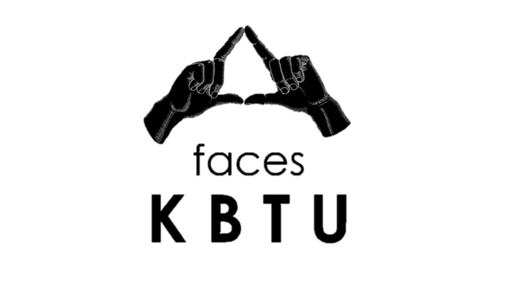

Высокогорному Спортивному

Комплексу «МЕДЕУ»

*Запрос*

Студенческая организация «FACES Kazakh-British Technical University», является одним из лидирующих молодежно-общественных объединений, осуществляющих развитие потенциала, лидерских качеств у учащейся молодежи с 2013 года.

В связи с «2019 годом – Годом молодежи» объявленным Лидером страны, специально направленный на развитие личностно- качественного роста каждого молодого гражданина, просим Вас стать Генеральным спонсором и поддержать масштабное мероприятие Казахстанско-Британского Технического Университета «KBTU ON ICE» в виде предоставления скидки в размере 100 000 тг на входные билеты на каток

(22 ноября 2019 года).

В свою очередь мы предоставим Вам пакет услуг согласно *Приложению 1*.

Президент «FACES KBTU»

Толеухан Ж.С.

**Приложение 1:**

1. Размещение статьи о сотрудничестве на страницах КБТУ в соц.сетях;
2. Непосредственное упоминание сотрудничества во время промо-акции и мероприятия;
3. Размещение логотипа СК «Медеу» на рекламных постерах в стенах КБТУ и соц.сетях;
4. Упоминание Медеу в рекламных роликах на LED экранах в стенах КБТУ
5. Упоминание Медеу во время всех освещений в СМИ.